MultiplikatorInnen Schulung Workshop 4. Klasse

U1: Was sind Medien und was seine Vorteile?

Ziel: Begriff *Medien* erklären, 3 wesentliche Vorteile von Medien. Welche Arten von Medien gibt es? Medien früher und heute.

Dauer: 25 Minuten  
Materialien: Tafel, Kreise oder Flipchart/Stift

Kurzfassung:

1. Ideen zum Begriff Medien sammeln
2. Test mit SchülerIn
3. Begriff Medien erklären
   1. Direkte und indirekte Botschaft
   2. Medien früher
   3. Arten von Medien (E-Medien, Menschen, Printmedien…)
4. 3 Vorteile besprechen

# Der Begriff MEDIEN erklärt

**Einleitungsfrage:**

*Was fällt euch zum Begriff Medien ein? Was sind eigentlich Medien?*

Die SchülerInnen antworten und wir sammeln die Begriffe (mündlich oder schriftlich - ich mache es im Rahmen eines kompakten Workshops nur mündlich).

# (nun folgt ein) Test mit einer/m Schüler*in:

Fordert bitte e**ine/n Schüler*in** auf etwas zu tun. Verlautbart vorher, dass wir jetzt einen kleinen Test machen (das erhöht auch die Aufmerksamkeit) „Bitte steh vom Stuhl auf und hol irgendetwas oder setz dich wieder hin etc.“ (irgendwelche Anweisungen)

**1.Frage:** Hast du meine Anweisung ***direkt*** von mir erhalten/gehört? (Antwort ist in der Regel JA)

Wir **zeichnen** jetzt an die Tafel die Skizze von diesem Vorkommnis, also

Sender(ich) > direkte Botschaft (Pfeil) > Empfänger (Schüler*in):

Direkte Botschaft

**2. Frage** an gleichen Schüler: Was wäre, wenn ich z.B. dort oben auf dem Berg wohnen würde (mind. einige Kilometer entfernt). Würdest du es dann auch hören, wenn ich in gleicher Lautstärke zu dir sprechen würde? (Antwort ist in der Regel NEIN)

**3. Frage** (an alle): Was müsste passieren, dass du die Botschaft trotzdem hörst?

(typische Antworten der Schüler: Mit Handy oder Telefon, whatsapp etc. ginge es)

Wir **zeichnen** jetzt an die Tafel die Skizze von diesem Vorkommnis, also

Sender > **in**direkte Botschaft (Pfeil/Handy) > Empfänger

Indirekte Botschaft!

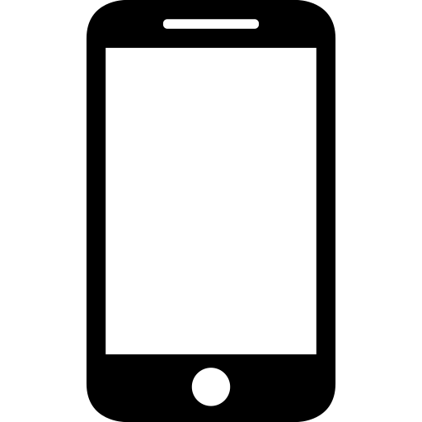

Wir erklären dazu, dass jetzt etwas zwischen dem Empfänger und dem Sender ist, also ein Handy bzw. 2 Handys. Da ist was in der Mitte quasi zwischen S und E.

1. Vorteil: Medien helfen uns, **Entfernungen zu überwinden.**

Wir können jetzt auf das Wort MEDIUM eingehen, da steckt MEDI drin, die **Mitte** im Latein.

Ver **MITT** ler oder ver **MITT** eln

Also einfach übersetzt ist ein Medium nichts anderes als ein Vermittler von Informationen

MEDIUM

Ver – MITTE – eln

Oder

Ver – MITT(E) – ler

Deutsches Wort für Medium ist **Vermittler**



**4. Frage**: (Medien früher?) Gab es eigentlich schon immer Medien? Wie hätten sich evtl. die Indianer verständigt?

(Antwort der Schüler: Mit **Rauchzeichen** > notfalls ein paar Hinweise geben, in der Regel kommen die Kinder schnell darauf)

* Es gab also schon immer Medien.
* Statt die beiden Handys kann man jetzt Rauch in die Mitte zeichnen
* (alternativ: Man könnte die Grafik auch mit vorgefertigten Figuren aus Papier und Magneten darstellen)

**5.** Welche Arten von Medien gibt es?

Druck/Papiermedien/ Elektronische Medien/sonstige wie Rauchzeichen  
auch Menschen können Medien sein!  
Menschen und Tiere können auch Träger/Transporter von Medien sein (Postkutsche, Brieftauben, Läufer…)

1. Vorteil: Wir können mit Hilfe von Medien „**Zeitreisen**“ machen

Wir haben vorher gelernt, dass Medien uns helfen, Entfernungen zu überwinden. Können wir auch **Zeit** mit Hilfe von Medien überwinden?

Vor 100 Jahren gab es einen deutschen Forscher, der im alten Persien in der Wüste Grabungen durchgeführt hat (in Persepolis) Dort hat er 30.000 beschriftete Steintafeln ausgegraben. Was verMITTeln uns diese Steintafeln heutzutage?  
Machen wir mit Büchern auch Zeitreisen? Ja, wir können zu jederzeit das Buch lesen. Der Autor muss es uns nicht direkt erzählen. Auch wenn er/sie schon gestorben ist, können wir sein/ihre Geschichte lesen.

Weiteres Beispiel: In Bagdad vor 1000 Jahren gab es ein Caféhaus und am Abend um 20 Uhr gab es dort einen Geschichtenerzähler. Du hättest auch gerne diese Geschichte gehört, deine Eltern waren aber der Meinung, dass es zu spät ist. Du hast aber so viel geweint, dass deine Mutter für dich hinging und was gemacht hat? Ja, sie hat die Geschichte aufgeschrieben in 1 kleines Buch verpackt und du konntest nun die Geschichte zeitversetzt lesen.

1. Vorteil: Medien helfen uns Botschaften/Informationen zu **vervielfältigen**

Stellt euch das Kolosseum im römischen Reich vor. Es gab eine Veranstaltung. Dort passten 60.000 Leute hinein. Viele weitere Römer wollten auch zusehen, aber haben kein Ticket mehr bekommen. Sie können das Spektakel nicht sehen. Wie wäre das heute? Wie viele können heutzutage bspw. das WM Fußball Endspiel sehen? Und warum?

Antwort: Milliarden können es sehen, es gibt TVs

Überprüfung des Gelernten anhand Test mit Youtube:

1. Wer denkt, dass man mit *youtube* Zeitreisen machen kann, steht auf.
2. Wer denkt, dass man mit *youtube* Inhalte verbreiten kann, steht auf.
3. Wer denkt, dass man mit *youtube* Distanzen überwinden kann, steht auf.

Optional:

Die Schüler*innen sollen nun gelerntes wiederholen. Die Wiederholung, wenn man mehr Zeit dafür eingeplant hat, kann auch so aussehen: Die Kinder sollen zum Thema ein Bild malen, also 1 Beispiel zu Menschen und Medien malen.

Weitere Infos zur Definition vom Begriff Medien: <https://medienkindergarten.wien/medienpaedagogik/infothek/der-medienbegriff>

# Flüsterpost

Wir spielen Flüsterpost

Reflexionsfragen:

* Können Menschen auch Medien sein?
* Wer war bei dem Spiel Sender?
* Wer war bei dem Spiel Medium?
* Wer war bei dem Spiel Empfänger?
* Wir haben ja gesehen und gehört, dass die Botschaft, die gesendet wurde, nicht korrekt verstanden wurde. Kann das mit anderen Medien auch passieren? Beispiele
* Warum passiert das? Was sind die Gründe, dass Medien evtl. falsch bzw. nicht so verstanden werden, wie der Sender es wollte?
* Beispiel Vergleich Whatsapp mit echter Kommunikation

# Abschluss und Wiederholung

Wer kann mir nun wiederholen, was wir gelernt haben?  
Welche Arten von Medien gibt es?  
Nenne mir 3 Vorteile mit Beispielen!  
Können Nachrichten auch nicht korrekt ankommen?